Муниципальное бюджетное общеобразовательное учреждение
«Школа №135 г. Казани»
Кировского района Республики Татарстан

Конкурс авторских методических разработок

«Трудовой подвиг советского народа»

Конспект внеурочного занятия

«Фронтовые истории нашей семьи»

Автор: учитель математики
Локтионова Зульфия Закировна

Внеурочное занятие посвящено трудовому подвигу советского народа в годы Великой Отечественной войны.
Целевая аудитория: 8-9 класс
Оборудование: ноутбук, проектор, презентация, видеофрагмент, раздаточный материал.
Цель: формирование гражданской, патриотической позиции обучающихся, ценностного отношения к событиям в годы Великой Отечественной войны на основе изучения трудовой деятельности учёных и работников организаций СССР, которые вместе с тружениками тыла внесли большой вклад в освобождение нашей Родины от немецких захватчиков.
Планируемые результаты:
- Предметные:
- расширить знания о Великой Отечественной войне на примере истории своей семьи;
- развитие навыков выразительного чтения;
- обучение навыкам активного слушания.
2. Личностные:
- развитие эмпатии;
- повышение художественно-эстетического уровня обучающихся;
- развитие патриотизма;
- улучшение духовно-нравственных качеств.
3. Метапредметные:
- регулятивные – научатся принимать и сохранять учебную, воспитательную задачу, контролировать точность выполняемых действий
- познавательные – научатся анализировать данные, делать выводы
- коммуникативные – научатся выступать перед другими, слушать одноклассников, учителя

Этапы занятия:
- Организационный момент
- Формулирование темы и целей занятия
- Работа с архивными документами
- Поисковая работа
- Рассказ учащихся о фронтовых историях семьи
- Рефлексия

Ход занятия:
Слово учителя

А в глубоком тылу
наши мамы и жены трудились
на полях и заводах,
от восхода до поздней зари,
после смены тяжелой
по хозяйству возились
и мочили в воде,
чтобы накормить детей, сухари…
.

На протяжении пяти тысяч лет письменной истории человечества только 292 года прошли на Земле без войн; остальные 47 веков сохранили память о 16 тысячах больших и малых войн, которые унесли более 4 млрд. жизней. Среди них самой кровопролитной была Вторая мировая война (1939-1945). Для Советского Союза это была Великая Отечественная война 1941-1945 гг.
Самый светлый праздник на Земле тот, который дал нам свободу, мир - это День Победы. Тема Великой Отечественной войны остается актуальной и сегодня. Уходят из жизни ветераны, которые пережили тяжелейшие годы нашей страны. Вместе с ними уходят и бесценные реликвии: документы, фотографии, письма. Существует угроза утраты исторической памяти о великом подвиге защитников нашей Родины. События Великой Отечественной войны должен знать каждый уважающий себя человек, потому что это история нашей Родины, наших родных и близких.
Коснулась ли война вашей семьи, ваших родственников? С этой целью вы обратились за помощью к своим родителям, бабушкам и дедушкам.
Перед вами выступит ваш одноклассник Халев Данил, который расскажет о подвиге своего прадеда

Фронтовые истории нашей семьи

«Нет в России семьи такой, где не памятен свой герой» - поется в песне из одного известного фильма. В 1941 году война коснулась каждого, ворвалась в каждую семью.
Мои воспоминания о войне, связаны с военной судьбой и гибелью моих предков. Мой прадед Василий Халев родился в д.Сеитово Верхнеуслонского р-на Казанской губернии. Вскоре семья Халевых переехала в Казань, откуда была родом его мать. Здесь, сначала с родителями, а потом с матерью и женой вплоть до ухода на фронт Василий проживал по адресу Тукаевская, 105.

После окончания Танкового училища, в1935 году Василий Дмитриевич был призван на срочную службу в ряды Красной армии. С 1940 г. и до начала Великой Отечественной войны находился на сверхсрочной службе в Казанском пехотном, а затем танковом училище. В училище старшиной готовил бойцов на срочных курсах. А по выходным садился в свою полуторку, на которой была закреплена киноустановка, ездил по близлежащим деревням, показывал кино. Вероятнее всего, в одной из таких поездок он и побывал в п. Мариец, а там завел знакомства и новые друзья писали на фронт. Вот, такое письмо попало в руки редакторам, составляющим книги памяти, которые решили, что оно могло быть из дома…
Прадедушка ушел на фронт 24 июня 1941 года. Согласно наградному листу, в 1942 году был ранен, дослужился до звания «Младший лейтенант».
Будучи командиром танка ТО-34, 47-го отдельного огнеметного танкового полка, 29 июня 1944 года в составе войск 1-го Прибалтийского фронта, Василий Халев с экипажем участвовал в Полоцкой наступательной операции. Василий Халев своё наступление на Полоцк начал в составе группы из девяти ТО-34. 2 июля до окраины города дошли пять машин. Следом загорелись танк младшего лейтенанта Иванова и младшего лейтенанта Ежова. Младший лейтенант Тихонов погиб со всем своим экипажем. ТО-34 не приспособлен для уличных боёв. Будь огнемёт в башне, было бы легче избежать атаки с фланга. Василий Халев всё это знал, но отступать не собирался. Когда кончились боеприпасы, а танк был подбит, командир танка Халев отбивался гранатами. Озверевшие гитлеровцы подожгли танк, но младший лейтенант Василий Халев сгорел заживо в боевой машине, но не сдался врагу.
Утром 4 июля Полоцк был полностью очищен от немецких захватчиков.
Василия Халева похоронили в братской могиле, в самом центре города.
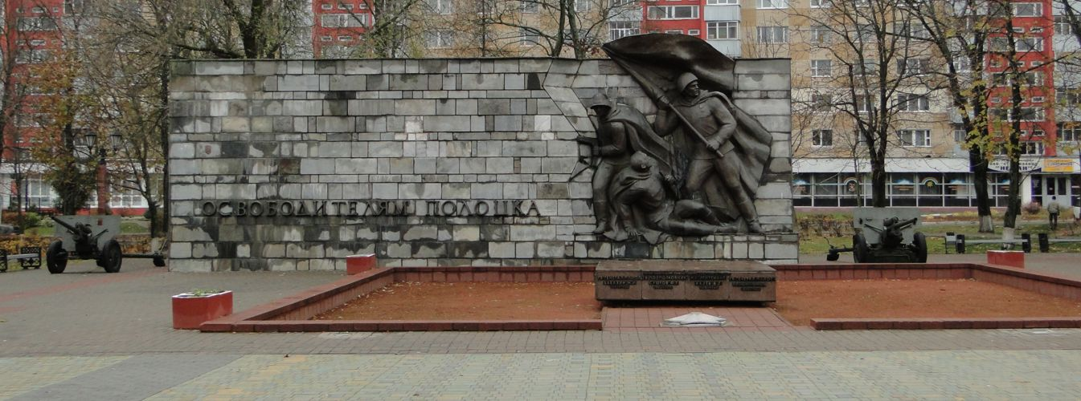
Памятник «Освободителям Полоцка»
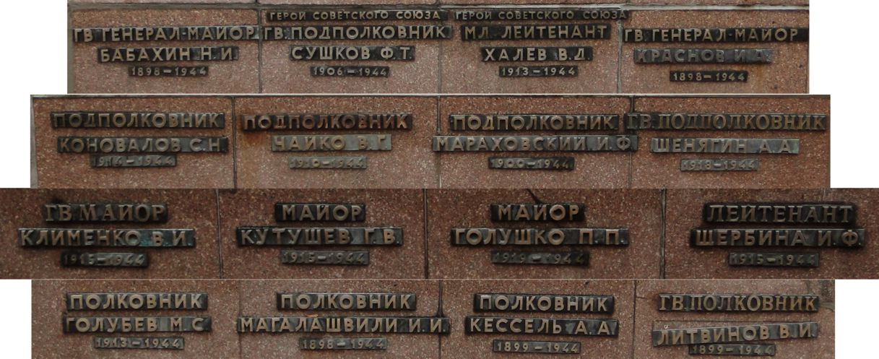
Имена захороненных воинов

Согласно наградному листу, «За проявленный героизм, мужество и отвагу, за самопожертвование во имя нашей священной Родины, ходатайствовать о присвоении товарищу Халеву посмертно звание Героя Советского Союза». Указом Президиума Верховного Совета СССР от 24 марта 1945 года звание было присвоено.
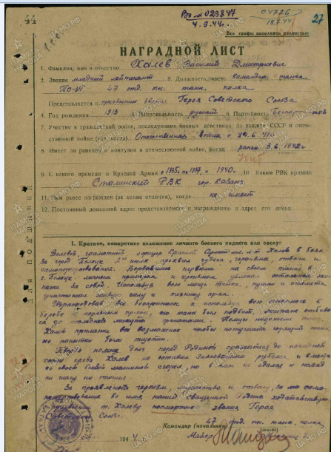

Будете ехать в Полоцк на автомобиле из Минска или из Вильнюса, на въезде в самый древний город Беларуси вас встретит легендарный советский танк. У него на башне номер «823». Три ничего не значащие цифры. Это танк установлен в память экипажа Героя Советского Союза В.Д. Халева, который первый прорвался в город.

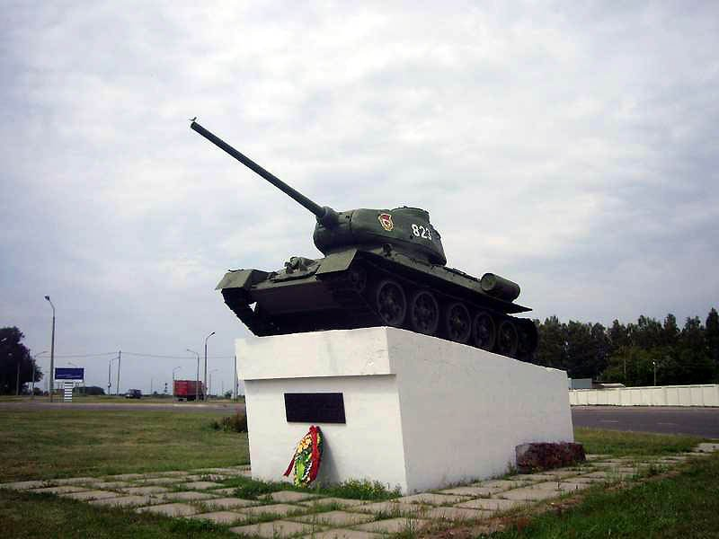

Возле шоссейной дороги на Минск в Полоцке установлен на пьедестале танк «Т-34» в память экипажа Героя Советского Союза В. Д. Халева, который первый прорвался в город.
Ему был всего 31 год.
Он так и не увидел родившегося у него сына.

Вот так он выглядит на фото во многих книгах памяти.
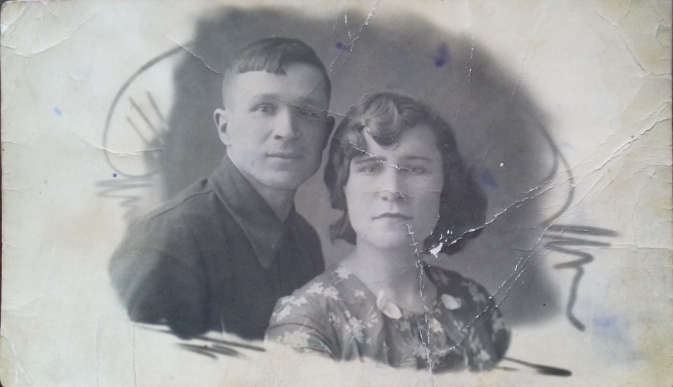
Нашей бабушке вместе с похоронкой вернули фотографию, которая всегда была рядом. Именно с нее, заретушировав бабушку, и сделаны основные фото.
На обороте подтверждающая надпись, подписанная капитаном Козиновым.
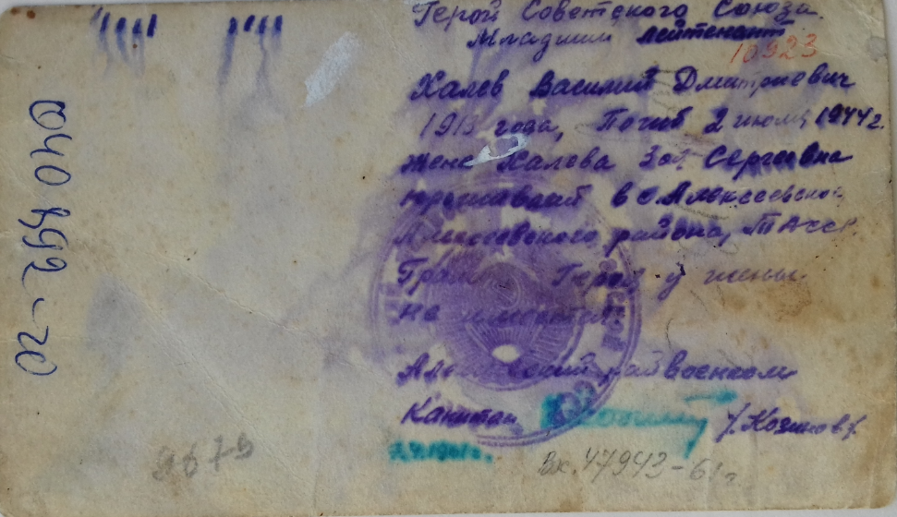

Мой прадед ушел из жизни молодым, но память о нем живет в наших сердцах. Одна из улиц г. Казани носит его имя. Это улица Халева в Приволжском районе. Протяженность улицы составляет 566 метров.

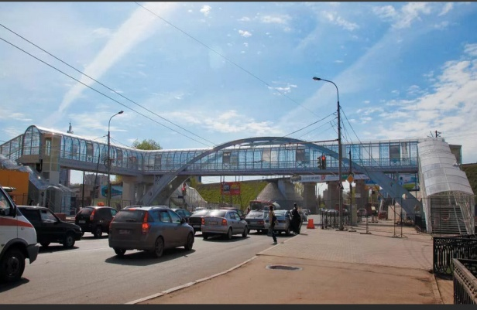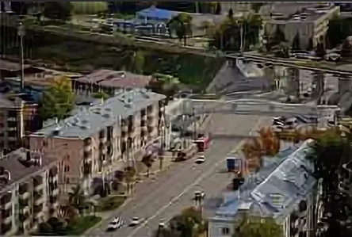

Улица В.Д. Халева пересекается с 4 улицами: Павлюхина ул., Роторная ул., Спартаковская ул., Универсиады пр-т. Улица Халева – это живое напоминание о жизни и подвиге моего прадеда!
Следующим выступит Решетников Матвей и он расскажет удивительную историю о своей семье.

Фронтовые истории нашей семьи
Тема Великой Отечественной войны в жизни нашей семьи занимает священное место, как и во многих семьях в нашей стране. Два моих прадеда воевали на фронте. Один – рядовым солдатом. Второй- офицером, командиром танка.
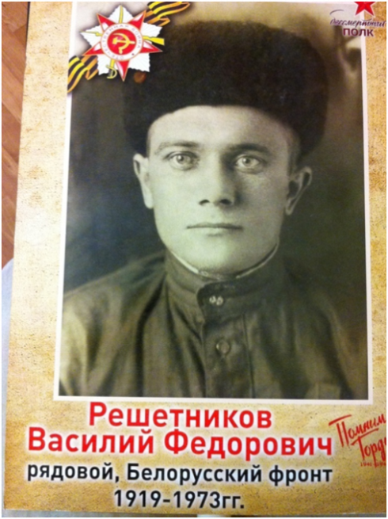 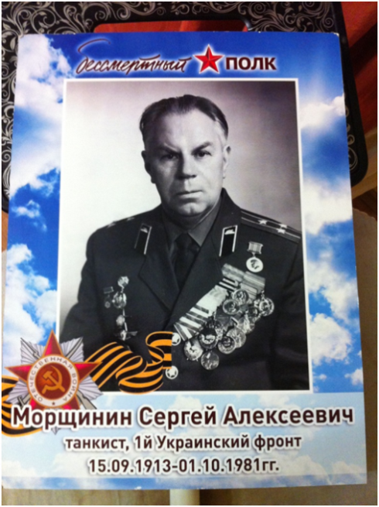

Один бой из военной истории моего прадедушки, за который он был представлен к званию Героя Советского Союза.
Мой прадедушка Морщинин Сергей Алексеевич в 1942г был комиссаром второго батальона 38 танковой бригады 1го Украинского фронта. Сохранились военные фотографии тех лет.
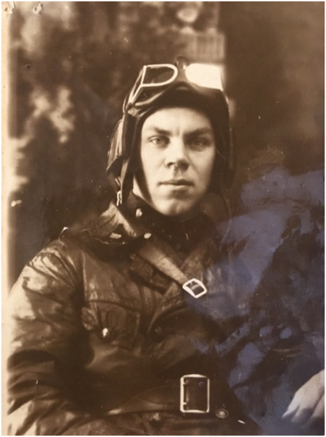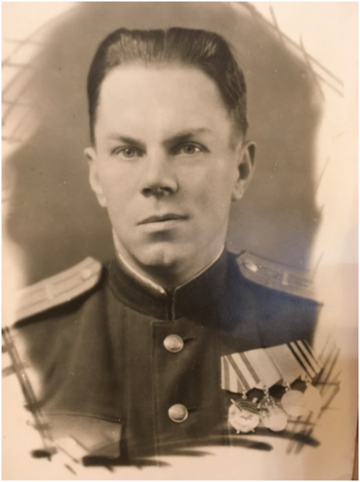
13 мая 1942г наши войска перешли в наступление в направлении на Харьков. Бой продолжался несколько часов, танкистов встретил сильный огонь со стороны немецких танков и артиллерии. Прадедушкин танк первым проехал через минное поле, проложив дорогу своим товарищам- танкистам. 13 танков было подорвано, 4 танка выполнили боевую задачу и выбили немцев из деревни Ефремово. Прадедушкин танк в этом бою уничтожил 3 немецких танка, раздавил 10 орудий. Однако у наших танкистов не было поддержки артиллерии и пехоты. Все наши танки были подбиты, включая и прадедушкин танк, и имели разные повреждения: были заклинены башни, повреждены гусеницы, заканчивались боеприпасы. Танки были обездвижены. Тогда немцы подошли к нашим танкам со словами: «Рус, сдавайсь!» Но ни один танкист из танка не вышел. «Гвардейцы не сдаются!»- крикнули в ответ наши танкисты. Они отбивались ручными гранатами, выбрасывая их через открытые люки. Но вскоре и гранат не осталось. Люки пришлось плотно закрыть. Тогда немцы стали подрывать наши танки взрывчаткой, положив ее на башни танков. Танкисты и при этом из танков не вышли. Так были подорваны все танки. Через подорванные люки башен немцы стали заливать в танки горючее и поджигать. Из состава танкового батальона сгорело 28 танкистов, осталось в живых всего лишь 4 человека, в том числе тяжело раненые мой прадедушка и водитель- механик из его танка. Когда немцы, боясь взрыва, убегали и прятались в лощине, прадедушке с боевым товарищем чудом в полубессознательном состоянии удалось вылезти из танка через запасной люк. Они, ничего не видя и не слыша, ночью ползли на ощупь по следу, оставленному их танком. На утро танкистов подобрали разведчики. Прадедушка был тяжело ранен. Перенес операции и вновь вернулся на фронт. А в 1965 г в газете «Красная звезда» была опубликована статья, где было сказано, что ведутся поиски награжденных, не получивших правительственных наград. После этого прадедушкин однополчанин прислал ему Фронтовую характеристику на моего прадедушку, из которой следовало, что за боевые действия в мае 1942 г он был представлен к званию героя Советского союза. Но награда так и не нашла своего героя, так как сгорели военные архивы.
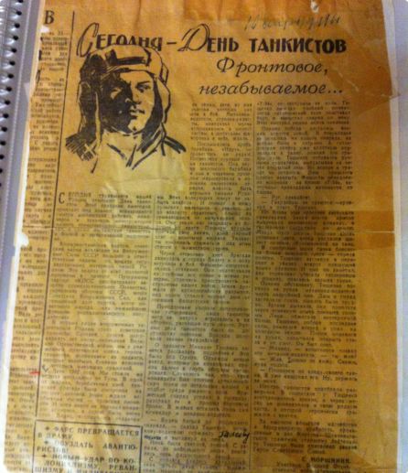
Сохранилась газета от 10 сентября 1961г, где прадедушка описывает подвиг танкиста во время войны. Под вымышленным именем Михаила Тищенко мы узнаем подлинную историю комиссара Сергея Морщинина.
За мужество и героизм, проявленные защищая Родину от фашизма, мой прадедушка был награжден боевыми медалями и орденами, которые бережно хранятся в нашей семье, как семейная реликвия. Орден «Красного знамени», орден «Красной звезды», орден «Знак почета», медаль «За боевые заслуги», медаль «За победу над Германией» и другие.
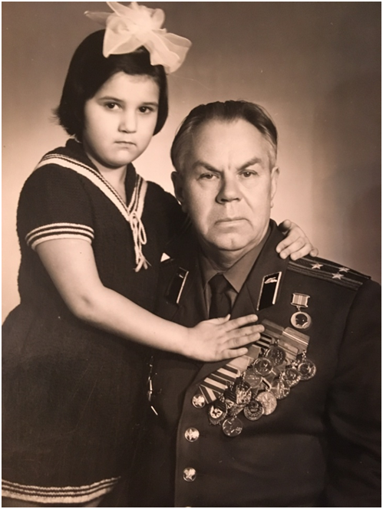
Это одна из последних фотографий моего прадедушки Морщинина Сергея Алексеевича вместе с внучкой Ирой (моей мамой) в 1981г.
Недавно я узнал еще одну удивительную историю из жизни моих прадедушки и прабабушки. Эта история открыла мне новые стороны их жизни и заставила проникнуться еще большим уважением и любовью к нашей фронтовой семейной истории.
Прадедушка приехал в Казань после войны к девушке погибшего однополчанина Саши Файзуллина, чтобы передать его личные вещи. Так он ознакомился со своей будущей женой, моей прабабушкой Марией.
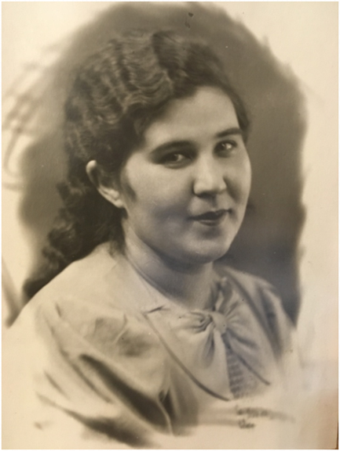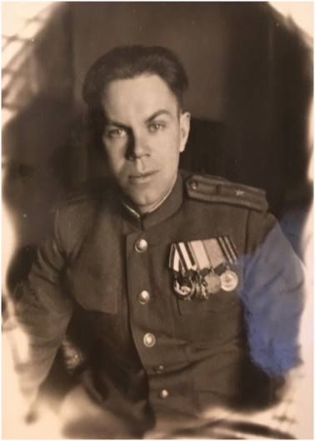
Они познакомились в 1945 г после войны, а поженились через 2года. Два года он добивался ее любви, и она согласилась, и вышла за него замуж. А в 1948г у них родилась дочка (моя бабушка). Всю свою жизнь Мария и Сергей хранили письма с фронта Саши Файзуллина и память о нем.
Такими были моя прабабушка Мария и Саша Файзуллин, когда он уходил на фронт.
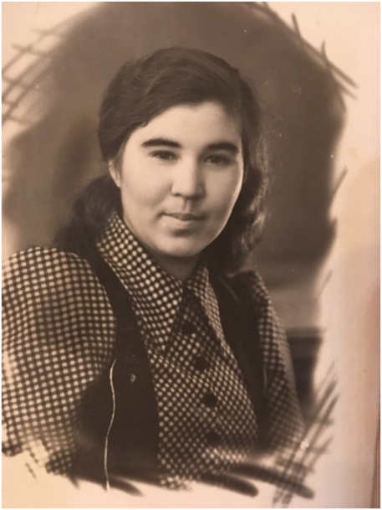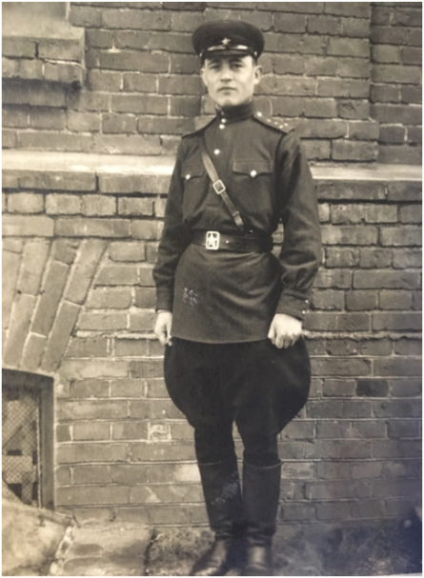
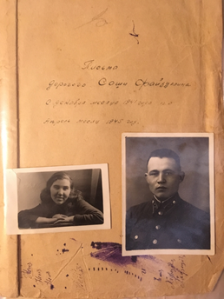
Вот в этой папке прабабушка бережно и с любовью хранила письма своего Саши, командира взвода автоматчиков, в строгом хронологическом порядке с декабря 1941г по апрель 1945г. Их около ста. Теперь их бережно хранит моя мама, рассказывая эту удивительную историю нам с братом.
В письмах описаны трагические события войны, бои за освобождение нашей Родины от фашизма, ранения, потери друзей. Но все письма наполнены оптимизмом и неистребимым желанием вернуться домой, к мирной жизни и жить в мире и согласии. Когда держишь в руках эти письма с фронта и почтовые карточки, наворачиваются слезы на глазах. И поражаешься, как наши бойцы в таких невыносимых условиях сохраняли доброту, любовь, не ожесточали свои сердца!
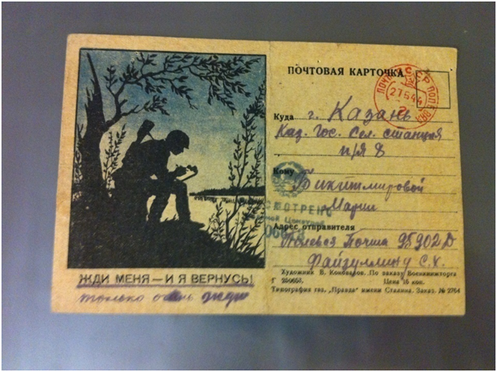
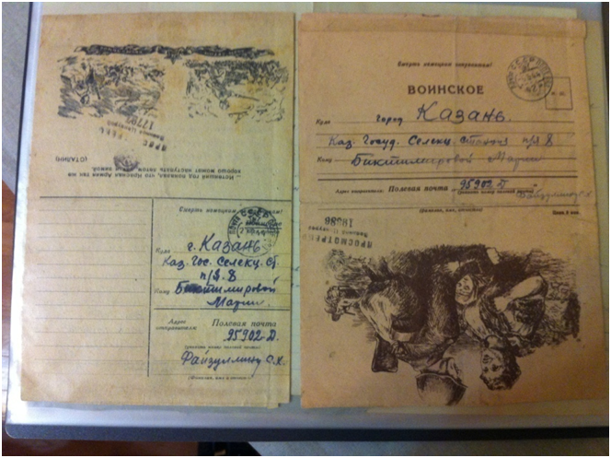
Все письма проникнуты чувством патриотизма, любовью к Родине и верой в нашу Победу над фашизмом, нежностью, тоской по дому, неиссякаемым желанием скорейшего возвращения домой к счастливой мирной жизни, к своим любимым и родным!
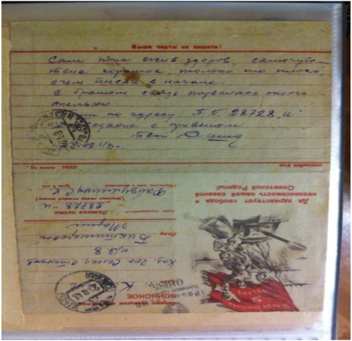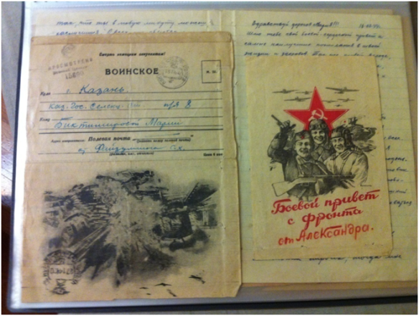
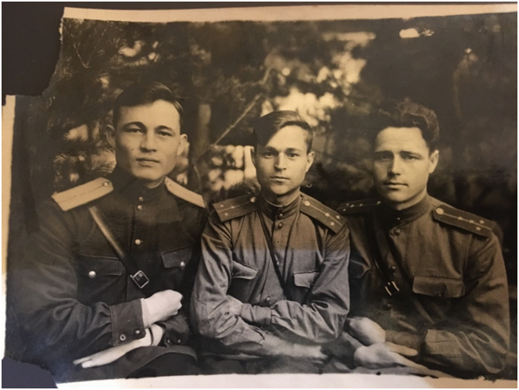
Последняя фотография, полученная с фронта от 9 февраля 1945г. за три месяца до Победы. Последнее письмо с фронта от Саши моей прабабушке, оно датировано 27 апреля 1945г.
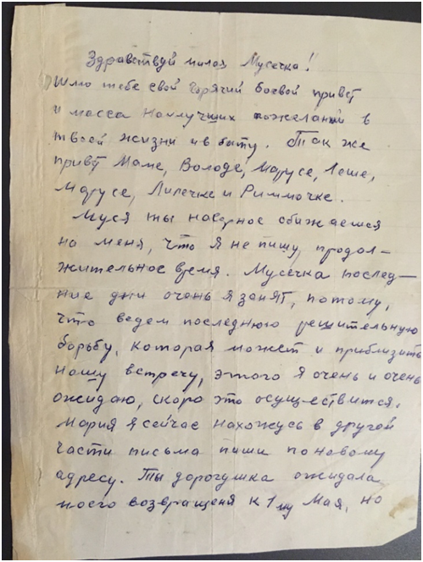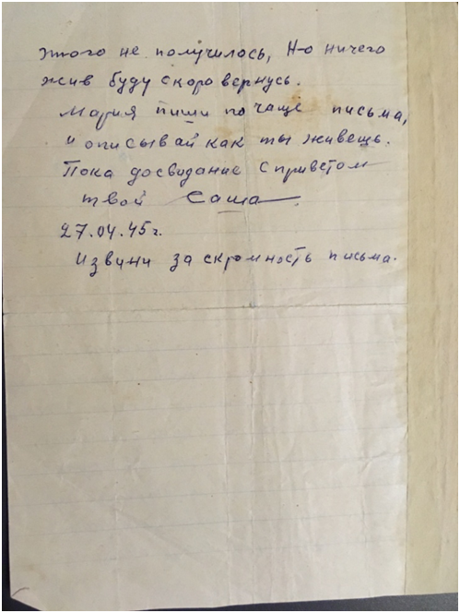
Через неделю 2 мая 1945г Саша Файзуллин погиб, не дожив неделю до Великой Победы.
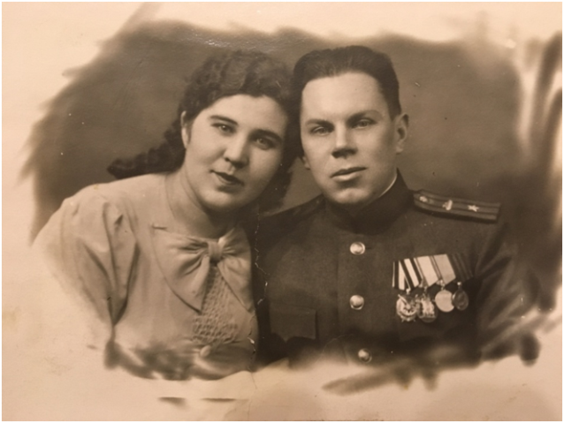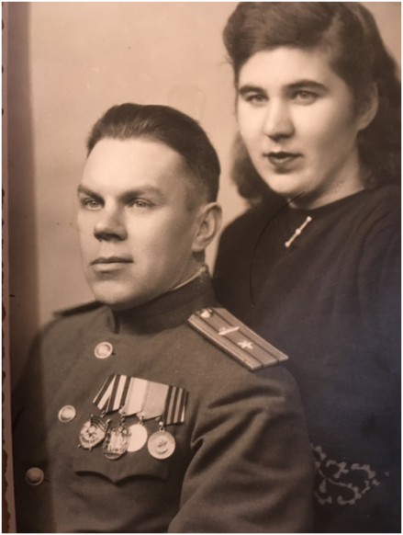
Такими были моя прабабушка Мария и прадедушка Сергей, когда они поженились в 1947г. Они прожили долгую и счастливую жизнь, у них родились две дочери, 5 внуков и 6 правнуков. Всю жизнь они хранили письма с фронта и память о Саше Файзуллине. Прадедушка умер в 1981г после тяжелой болезни, а прабабушка пережила его на 10лет.

Заключение
Идут годы, уходят от нас удивительные люди – ветераны Великой Отечественной войны. Это счастье, что мы имеем возможность лично услышать хриплый от волнения голос седого ветерана, рассказывающего нам о войне. Вот только жаль, что солдат Победы с каждым годом остается все меньше и меньше. Наш долг, долг живых – не забывать о той страшной войне, о тех, кто спас советских людей от рабства. Мы у них в вечном долгу. Память о минувшей войне будет переходить от отцов к сыновьям, от сыновей к внукам. Иначе нам нельзя.
Нам всем сейчас нужна нравственная сила, способная вернуть веру в себя, чтобы творить, строить, а не разрушать. Разрушая прошлое, мы изменяем самим себе, истокам души своей.
Война – явление страшное, жёсткое. Но пока существуют на Земле злоба, ненависть, будут существовать и войны, которые наносят раны людям, уносят из жизни сыновей, братьев, отцов… Русским людям свойственна особая любовь к родному краю, к месту, где они выросли, к своей Родине. Эта любовь испокон века проявляется в их готовности защищать, не жалея жизни, своё Отечество.
Патриотизм, любовь к Родине, преданность ей, стремление защищать её от врагов, своими делами служить её интересам – чувство великое и необходимое.
Каждый раз, когда приближается День Победы, мы встречаем его с особым волнением. Ведь победа наших прадедов – наша победа! Мы все хотим быть, как прадеды, достойными Победы! Поэтому с большим уважением, отдавая долг их памяти, мы принимаем участие в параде «Бессмертного полка».
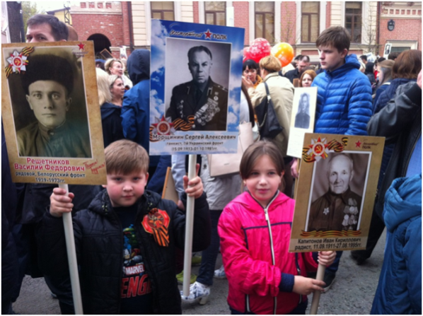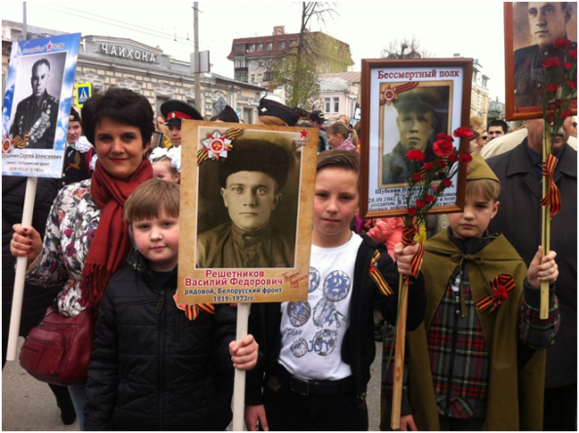
День Победы!
Вас славит народ, ветераны.
Самый низкий поклон вам от всех,
кто живет на Руси.
Дай вам Бог долгих лет,
и чтоб вас не тревожила боль,
что приходится в сердце носить.

